ХРОНІКА РОБОТИ
ДНІПРОВСЬКОГО
ГЕНЕАЛОГІЧНОГО ТОВАРИСТВА
–––––– 2026 ––––––

29 січня

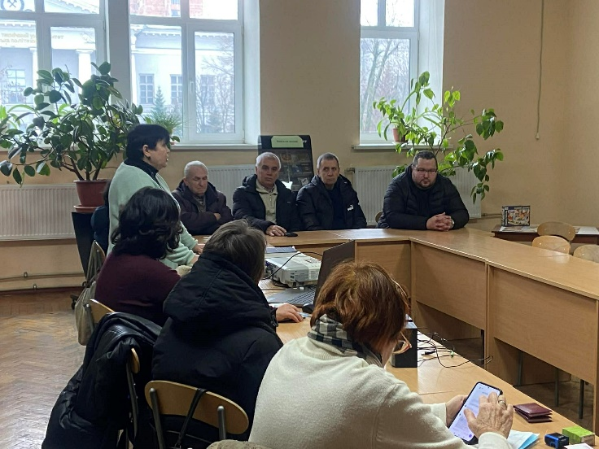
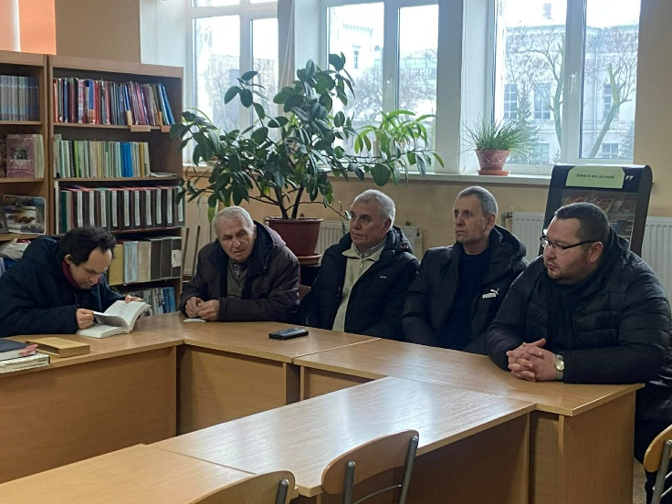
На черговому засідання Дніпровського генеалогічного товариства виступила Людмила Чучко з міста Гуляйполе з доповіддю "Паризький архів" Н. Махна і особистий архів Василя Харламова».

26 лютого

На черговому засіданні Дніпровського генеалогічного товариства виступив Тимур Литвин, який розповів про джерело генеалогічної інформації – щорічне інформаційно-довідкове видання Медичного МВС, яке виходило з 1809 до 1916 років.
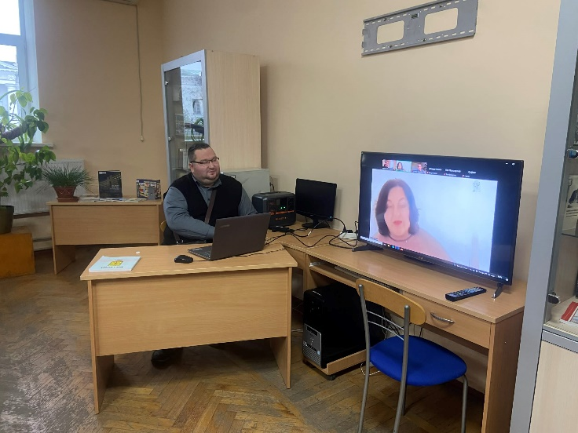
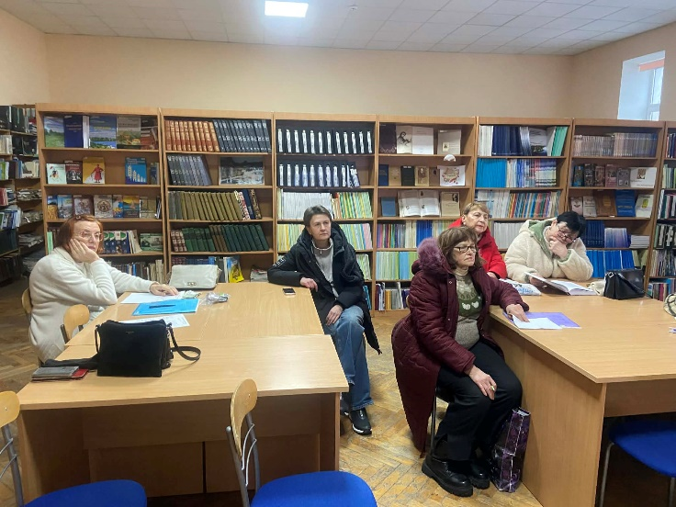

26 березня

На черговому засіданні Дніпровського генеалогічного товариства відбулася цікава й змістовна доповідь пана Михайла Арганова. Він поділився результатами власного дослідження родоводу з варіативним написанням прізвища: Арганови — Аргонови — Оргонови — Оргони.
Жива розповідь, кропітка робота з джерелами та увага до деталей вкотре довели, наскільки захопливою може бути генеалогія і як багато вона відкриває про наше минуле.
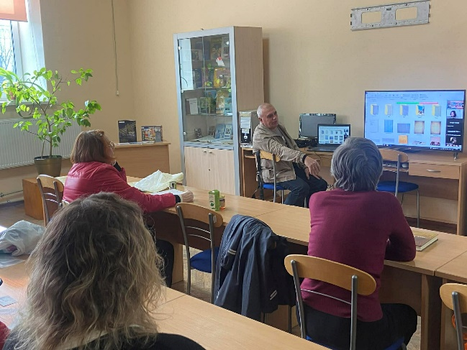
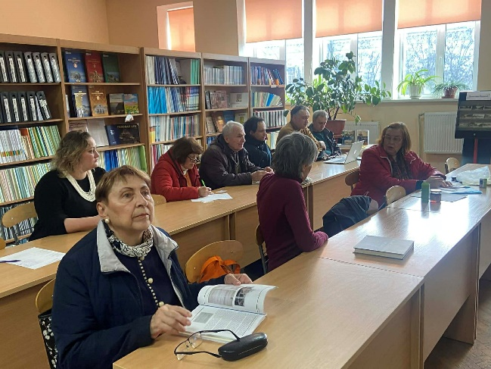

11 червня

На заключному засіданні Дніпровського генеалогічного товариства члени організації поділилися враженнями від нещодавньої екскурсії до Державного архіву Дніпропетровської області. Учасники мали змогу ознайомитися з роботою архіву, його фондами та можливостями, які відкриваються для дослідників родоводів і краєзнавців.
Під час обговорення особливу увагу було приділено перспективам подальшої співпраці між архівом і товариством. Учасники відзначили високий професіоналізм працівників архіву та висловили зацікавленість у розвитку партнерських ініціатив, які сприятимуть збереженню історичної пам’яті та вивченню родинної спадщини нашого краю.
Зустріч стала підсумком плідного сезону роботи товариства та окреслила нові можливості для дослідження історії родин і регіону в тісній співпраці з архівними установами.
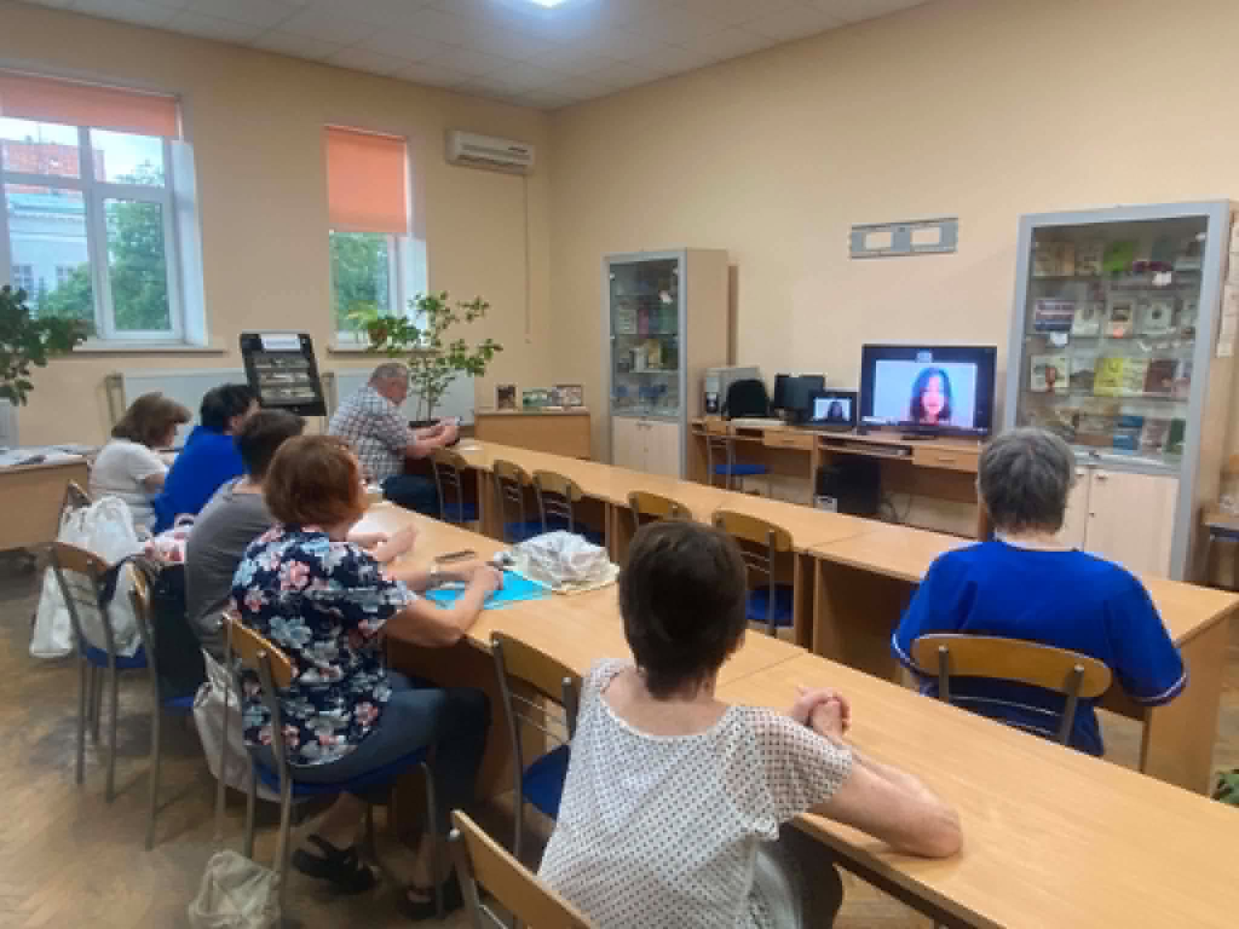
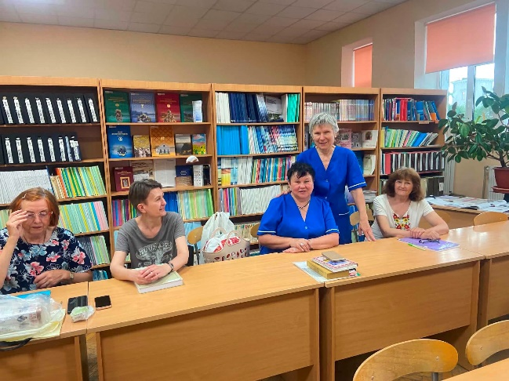

24 вересня

Чи можна відновити родовід, якщо архіви втрачено?
Цими днями відбулося чергове засідання Дніпровського генеалогічного товариства. Головна тема зустрічі — «ДНК як міст через провалля загиблих документів».
З надзвичайно цікавою та актуальною доповіддю виступив Володимир Стадничук — науковий співробітник лабораторії молекулярної біології та біоінформатики Інституту ботаніки АН Чеської Республіки.
Говорили про те, як сучасні генетичні дослідження допомагають долати «білі плями» в історії родин навіть у випадках, коли паперові джерела назавжди втрачені.
